|  |
| --- |
| МИНОБРНАУКИ РОССИИ |
| Федеральное государственное бюджетное образовательное учреждение высшего образования **«МИРЭА Российский технологический университет»**  **РТУ МИРЭА** |

**Институт информационных технологий (ИИТ)**

**Кафедра практической и прикладной информатики (ППИ)**

**ОТЧЕТ ПО ПРАКТИЧЕСКОЙ РАБОТЕ**

по дисциплине «Моделирование бизнес-процессов»

**Практическая работа №11**

|  |  |  |  |
| --- | --- | --- | --- |
| Студент группы ИНБО-01-17 | *ИВБО-15-22, Оганнисян Г.А.* | (подпись) | |
| Преподаватель | *Шендяпин А.В..* | (подпись) | |
| Отчет представлен | «__» __________2022г. | |  | |

Москва 2022 г.

**Цель занятия:** Отработка навыков по созданию моделей процессов в методологии BPMN.

**Постановка задачи:**

* В интерактивном режиме изучить возможности построения бизнес-процесса в нотации BPMN,
* На основе выданного преподавателем задания построить бизнес-процесс в нотации BPMN.

**Результат практического занятия**: построенные и сохраненные в файле текстового формата бизнес-процессы, представленный преподавателю в конце практического занятия в виде отчета.

**Задание 1.** Необходимо построить бизнес-процессы, указанные на рисунках 1-4.

Допускается использование студентом элемента «Задача» без какого-либо конкретного типа.

**Измерения на рисунке 1:**

1. Добавлено название бизнес-процесса «Обеспечить оплату счета поставщика»;

2. Убран «Финансовый отдел концерна», так как это то же самое, что и «Финансовый отдел»;

3. Перенесен «Член правления» в конце процесса;

4. Изменено название действий «Вернуть на исправление» на «Возврат в канцелярию»;

5. Добавлено действие «Уведомление о некорректности счета» в дорожке «Канцелярия»;

6. После действия «Акцептировать счет» если счет акцептирован, то выполняется действие «Проверить счет». Далее производится на действия «Назначить дату оплаты» и «Утвердить дату оплаты».

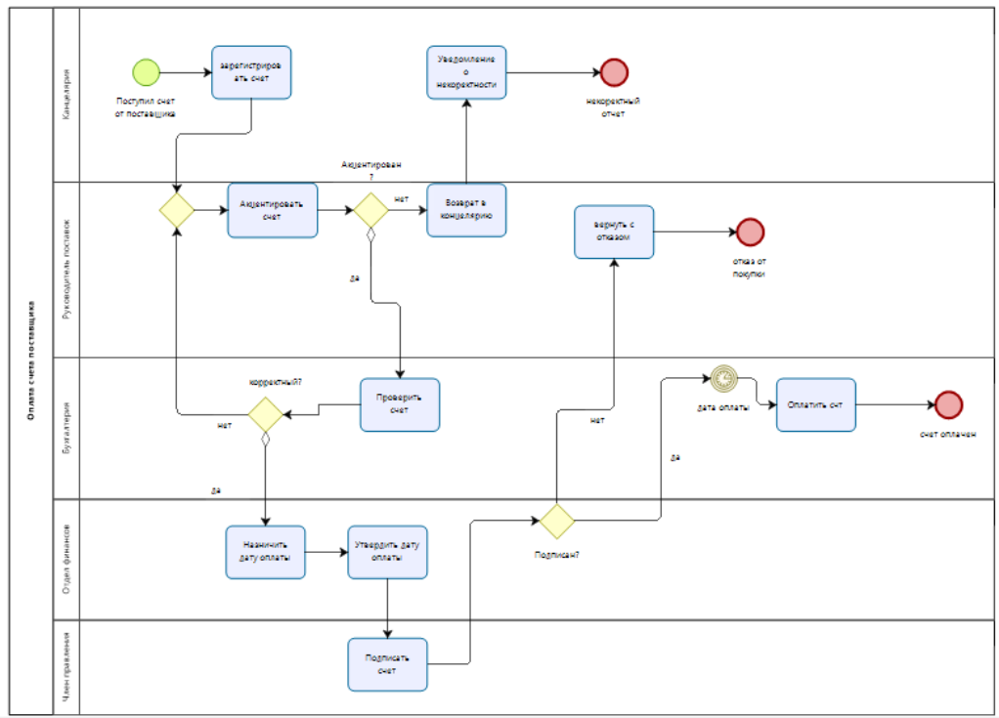

**Рисунок 1 — Бизнес-процесс «Обеспечить оплату счета поставщика»**

**Измерения на рисунке 2:**

1. Добавлено название бизнес-процесса «Обработать заказ клиента»;

2. Добавлено описание к условию «Вид заявки?»;

3. Изменено название действия «Оформить заявку на аренду» на «Оформить заявку на покупку»;

4. Добавлена развилка Или/Или после действий «Оформить заявку на аренду» и «Оформить заявку на покупку»;

5. Добавлено описание к событиям таймера «Ожидание поставки товара»;

6. Добавлена развилка Или/Или после действий «Забронировать товар на складе» и событие таймера «Ожидание поставки товара»;

7. Изменен алгоритм добавления к заказу подарка;

8. Убрано событие таймера после подпроцесса «Выдача товара по заказу»;

9. Добавлено событие таймера после действия «Запросить отзыв»;

10. Добавлено описание к событиям таймера «Ожидание отзыв».

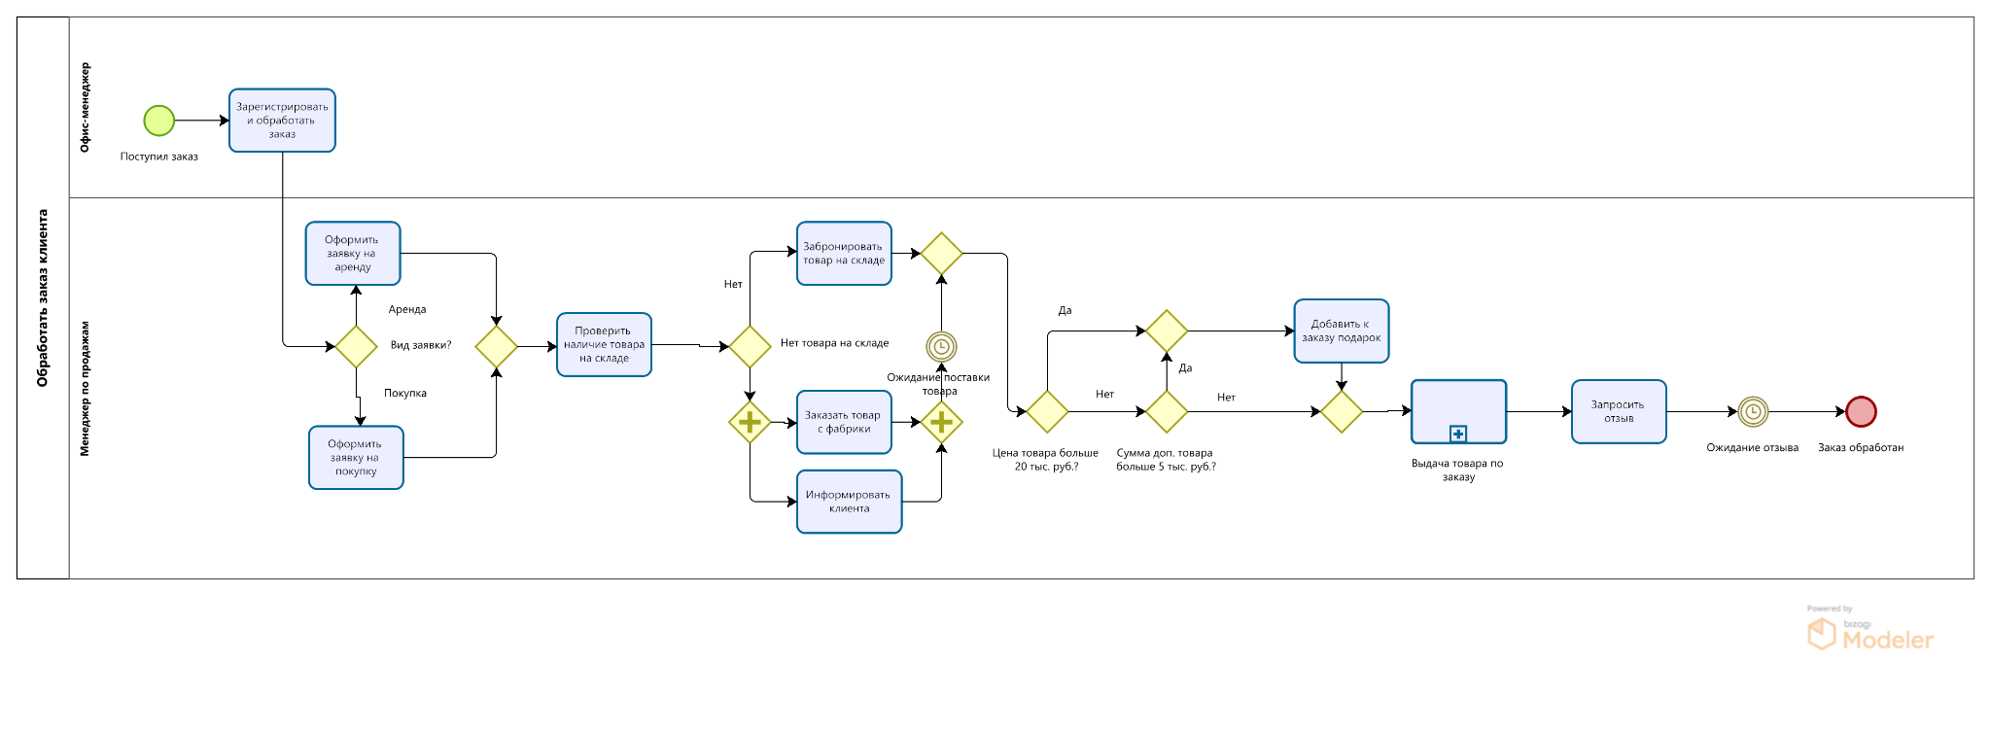

**Рисунок 2 — Бизнес-процесс «Обработать заказ клиента»**

**Измерения на рисунке 3:**

1. Изменение название бизнес-процесса «Управление проекта»;

2. Присоединена дорожка «Клиент»;

3. Добавлено начальное событие в бизнес-процесс «Управление проекта» в дорожке «Клиент»;

4. Добавлено описание к начальному событию «Заявка на новый проект»;

5. Убран старт по получению сообщения в дорожке «Менеджер по продажам»;

6. Связан объект данных «Начальные требования к проекту» с действием «Инициализация проекта»;

7. Связан действия «Инициализация проекта» с действием «Обработка заявки»;

8. Добавлено действие «Оформление договора», связано с действием «Ввод информации по проекту» и объектом данных «Договор»;

9. Исправлены наложения связей между действиями и объектами данных;

10. Действие «Уточнение требований по проекту» связано со шлюзом перед действием «Анализ требований клиента»;

11. Шлюз «Нужны уточнения?» связан с со шлюзом перед действием «Уточнение требований по договору»;

12. Убран действия «Уточнения у клиента»;

13. Действие «Сдача проекта клиенту» связано с действием «Приемка работ по проекту»;

14. После действия «Приемка работ по проекту» добавлен шлюз Или/Или «Есть замечания?», который связан с действиями «Исправление замечаний» и «Запуск проекта»;

15. Действие «Анализ требований клиента» связно с объектом данных «Паспорт проекта»;

16. Объекты данных «Начальные требования к проекту», «Договор», «Диаграмма Ганта», «Паспорт проекта», «Список задач» добавлены соединены с базой данных.

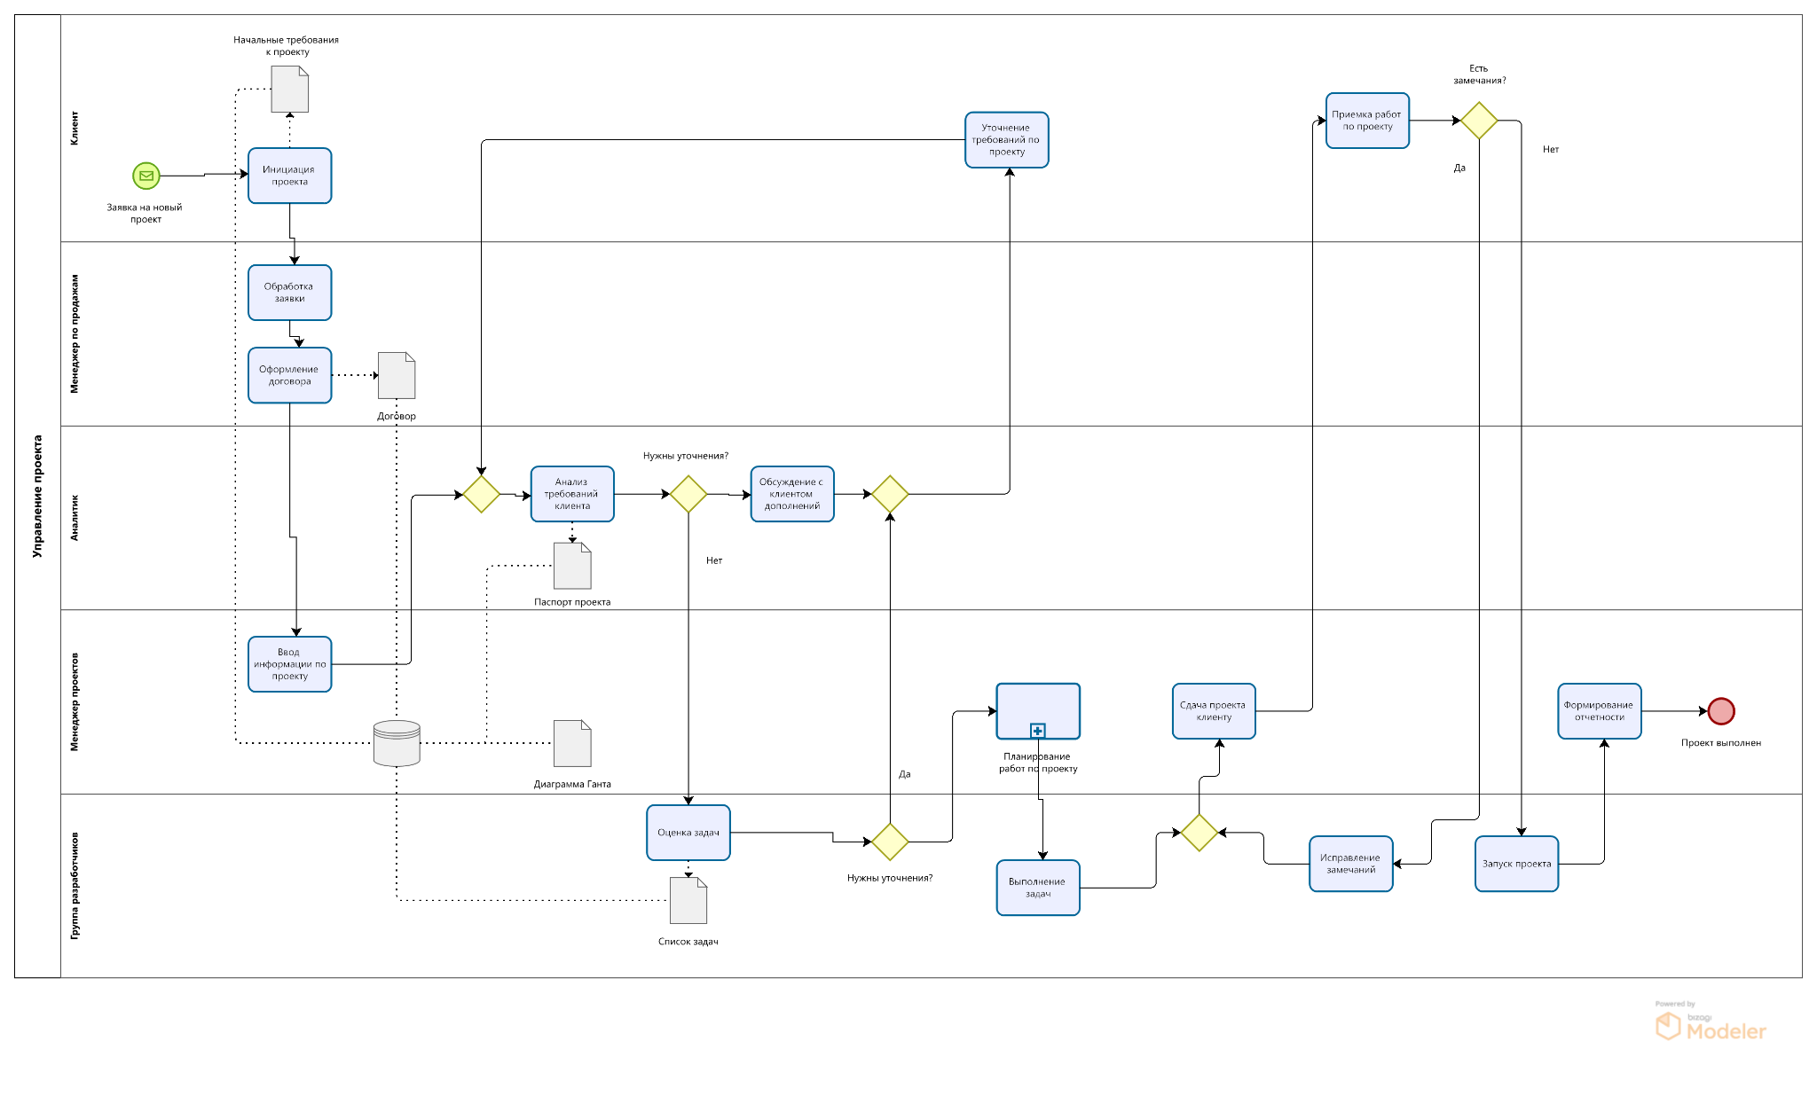

**Рисунок 3 – Бизнес-процесс «Управление проекта»**

**Измерения на рисунке 4:**

1. Присоединена дорожка «Клиент»;

2. Добавлена дорожка «Группа разработчиков»;

3. Добавлено действие «Согласовать сроки выполнения проекта с группами разработчиков», также связано с объектом данных «Диаграмма Ганта»;

4. Объект данных «Диаграмма Ганта» связана с Базой данных;

5. Добавлен шлюз Или/Или «Сроки согласованы?» у разработчика;

6. Добавлено действие «Согласовать сроки выполнения проекта с клиентом»;

7. Добавлен шлюз Или/Или «Сроки согласованы?» у клиента.

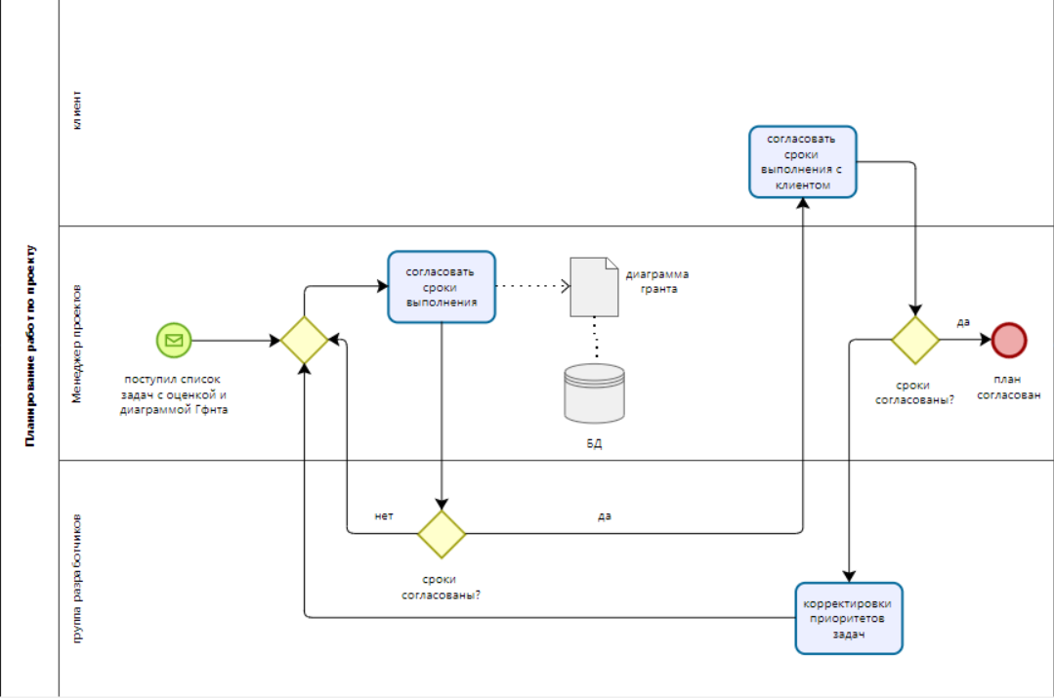

**Рисунок 4 – Измененный подпроцесс «Планирование работы по проекту»**

**Вывод**

В процессе выполнения работы были получены навыки по построению и поиску ошибок в моделях бизнес-процессов, а также изучены возможности в нотации BPMN.